PA功率分析仪校准体系
来源：EEFOCUS
众所周知，电子测量仪器在人为从事测量活动的时候，仪器会老化会受到自然环境的影响，比如灰尘、温度的影响。有时候仪器还会有误差，只有通过定期检查才能发现仪器的问题，同时能保证测量结果的精度。
周立功致远电子作为国内电子测量仪器的领导型企业，拥有一套独立完善的仪器校准测试体系，可对各类仪器进行出厂、后期使用时进行有效可靠的校准。下面就以功率分析仪为例来揭开致远电子仪器校准测试体系的面纱。
校准工具
我们都知道，要想制作出高精度的机械零部件就需要使用精度更高的工作母机。电子测量仪器亦是如此，为了校准万分之二精度的PA6000功率分析仪我们选择业界最高精尖的福禄克校准仪以及安捷伦八位半数字多用表。如图 1所示
Aglient3458A：世界公认的高性能数字万用表标杆，具有八位半极高的精度和高速数字转换能力，可提供校准实验室精度水平的测量和快速的测试系统吞吐量。
Fluke6105A：高性能电能功率标准源能够复现电力波形、失真事件及诸如谐波失真、调制谐波、间谐波、闪变和骤升骤降等电学现象，并且如果需要这些现象可以同时发生。通过此校准仪器对功率分析仪的各项测试功能进行校准。
Fluke5720A ：多功能高精度校准器已经在全世界范围作是校准器的标准，够提供覆盖校准五位半至七位半位数字多用表的准确度，够校准PA6000万分之二的精度。全世界正在使用的Fluke 5700A校准器已达数千台。
Fluke5520A：多产品校准器可直接输出电压和电流，可输出各种电压、电流波形，同时输出电压、电流或者双路电压，实现相位控制，用来模拟直流和交流功率。可以校准PA6000的电压、电流、相位精度。
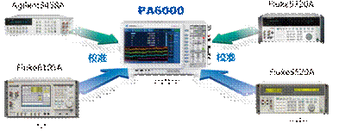
图 1 周立功致远电子校准仪器
校准流程
在拥有全套的高精度校准设备后，还需要规范专业的校准流程才能对高精度电子仪器进行校准，将校准设备的利用率最大化。众所周知功率分析仪是一种高带宽、高精度的测量仪器，能够对电压、电流和功率参数进行准确测量。为了保证功率分析仪测量准确性，需要使用高精度标准源和测量仪器对其进行完善的校准，涵盖直流电压、直流电流、交流电压、交流电流以及功率信号的计量检测。
如图 2所示，使用标准源输出标准的直流电压、直流电流、交流电压、交流电流。与之相连的是被测功率分析仪的功率板卡，同时挂接交直流转换标准和高精度数字万用表进行比对。其中高精度数字万用表可以直接校准直流信号，交流信号则通过Fluke 792A交直转换标准转换为直流信号同样适用高精度数字万用表进行校准。以此保证功率分析仪的测量精度。
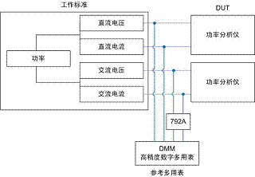
图 2 功率分析仪校准示意图
校准周期
耳机发烧友都知道，新买的耳机都需要一个煲机的过程，即有些元器件例如晶体管、集成电路、电容全新的时候电气参数不稳定，经过一段时间的使用后才能逐渐稳定。对于电子测量仪器同样如此，出厂时校准后的技术指标，由于温度和时间漂移等因素的影响会有所降低。为了保证仪器的长期稳定，我们需要周期性校准。
1、初始精度
机器生产、老化完成后，测量值和标准源的值会相差很多，所有需要校准，将仪器的显示值通过校准运算达到和标准源一样的值。校准之前为什么会出现偏差，因为我们设计的放大倍数，参考电压等并不是理论值，存在初始偏差的，所以需要校准。
2、时间漂移
大多数电子仪器，包括静电计、皮安表、纳伏表、数字多用表、SMU 和数字源表仪器的准确度和其它参数，在长时间内无论设备是否工作，都会变化。由于这种变化，仪器的技术指标通常都指明一个时间间隔。超过这个时间间隔就不能保证仪器的准确度。这个时间间隔在仪器的技术指标中给出，通常为90天或1年。
如图 3所示，随着时间的偏移，元件参数特性与理论值逐渐产生偏差，时间越久与理论之偏差越趋于稳定。校准仪器知名厂家Fluke说过他们实验室里面的使用十年的校准仪指标非常好，如果出售价格比刚刚生产的贵出几乃至几十倍，但是一般是不卖的。可见电子仪器越使用精度越趋于稳定，校准周期可以越长。
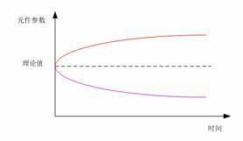
3 元件参数时间漂移

